**苏州市2022~2023学年第一学期学业质量阳光指标调研卷**

**高二数学**

**注意事项**

**考生在答题前请认真阅读本注意事项及各题答题要求：**

**1.本卷共6页，包含单项选择题(第1题~第8题)、多项选择题(第9题~第12题)、填空题(第13题~第16题)、解答题(第17题~第22题).本卷满分150分，答题时间为120分钟.答题结束后，请将答题卡交回.**

**2.答题前，请务必将自己的姓名、调研序列号用0.5毫米黑色墨水的签字笔填写在答题卡的规定位置.**

**一、单项选择题：本大题共8小题，每小题5分，共计40分.每小题给出的四个选项中，只有一个选项是正确的.请把正确的选项填涂在答题卡相应的位置上.**

1. 记正项数列的前项和为，且是等比数列，且，，则( )

A.  B.  C.  D. 

【答案】C

【解析】

【分析】根据等比中项的性质可得出关于的方程，结合可求得的值，可求得数列的通项公式，进而可得出的值.

【详解】由等比数列的性质，，，，

由题意可得，即，即，

，解得，则，数列的公比为，

所以，，因此，.

故选：C.

2. 直线的倾斜角是( )

A.  B.  C.  D. 

【答案】B

【解析】

【分析】由直线方程确定直线的斜率，根据斜率与倾斜角的关系即可得.

【详解】解：直线的方程可化为，可知倾斜角，满足，因此.

故选：B.

3. 设数列各项非零，且平面的法向量为，直线的方向向量为，则“数列为等比数列”是“平面平行于直线”的( )

A. 充分必要条件 B. 充分不必要条件

C. 必要不充分条件 D. 既不充分也不必要条件

【答案】D

【解析】

【分析】分别从充分性和必要性进行说明即可判断.

【详解】若已知数列为等比数列，则，因此有成立，所以可知，但无法得知是否在平面内，因此充分性不成立；

若已知平面平行于直线，则可知，根据定义，及即可得到，即，但不能认为为等比数列，即必要性不一定成立.

所以“数列为等比数列”是“平面平行于直线”的既不充分也不必要条件，

故选：.

4. 记椭圆的左焦点和右焦点分别为，右顶点为，过且倾斜角为的直线上有一点，且在轴上的投影为.连接，的方向向量，则椭圆的离心率为( )

A.  B.  C.  D. 

【答案】C

【解析】

【分析】根据直线的方向向量，分析出的值，证明出，最后借助的两种表达方式列方程求解.

【详解】由于，根据直线方向向量性质可得，直线的斜率为，即倾斜角为，于是，即，故，由此得到，，，所以离心率.

故选：C

5. 如图，正方形的边长为14cm，，，，依次将，，，分为的两部分，得到正方形，依照相同的规律，得到正方形、、…、.一只蚂蚁从出发，沿着路径爬行，设其爬行的长度为，为正整数，且与恒满足不等式，则的最小值是( )

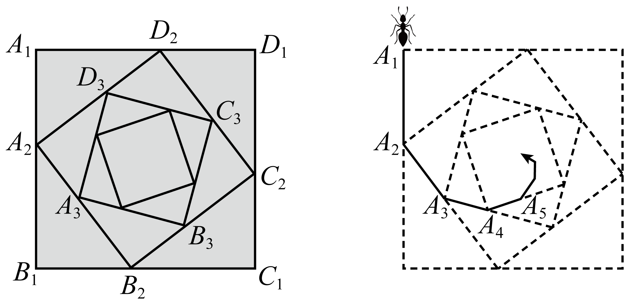

A. 19 B. 20 C. 21 D. 22

【答案】C

【解析】

【分析】由题结合图形，通过数学归纳得出数列以6为首项，为公比的等比数列，求和分析即可.

【详解】由题意可知，，.

所以，

因此由数学归纳的思想可知，.

设数列，则该数列以6为首项，为公比的等比数列，

所以，

因此，

故选：C.

6. 已知数列，且，记其前项和为.若是公差为的等差数列，则( )

A. 200 B. 20200 C. 10500 D. 10100

【答案】D

【解析】

【分析】根据是公差为的等差数列，求出其通项公式，进而可求，利用与的关系即可求出的通项公式，再用等差数列求和公式即可求解.

【详解】容易得到的首项，

因此，所以，

将替换为，则有，

两式相减得.由于，，

所以，

可得，因此，

所以.

故选:D.

7. 如图1所示是素描中的由圆锥和圆柱简单组合体，抽象成如图2的图像.已知圆柱的轴线在平面内且平行于轴，圆锥与圆柱的高相同.为圆锥底面圆的直径，，且.若到圆所在平面距离为2.若，则与夹角的余弦值为( )

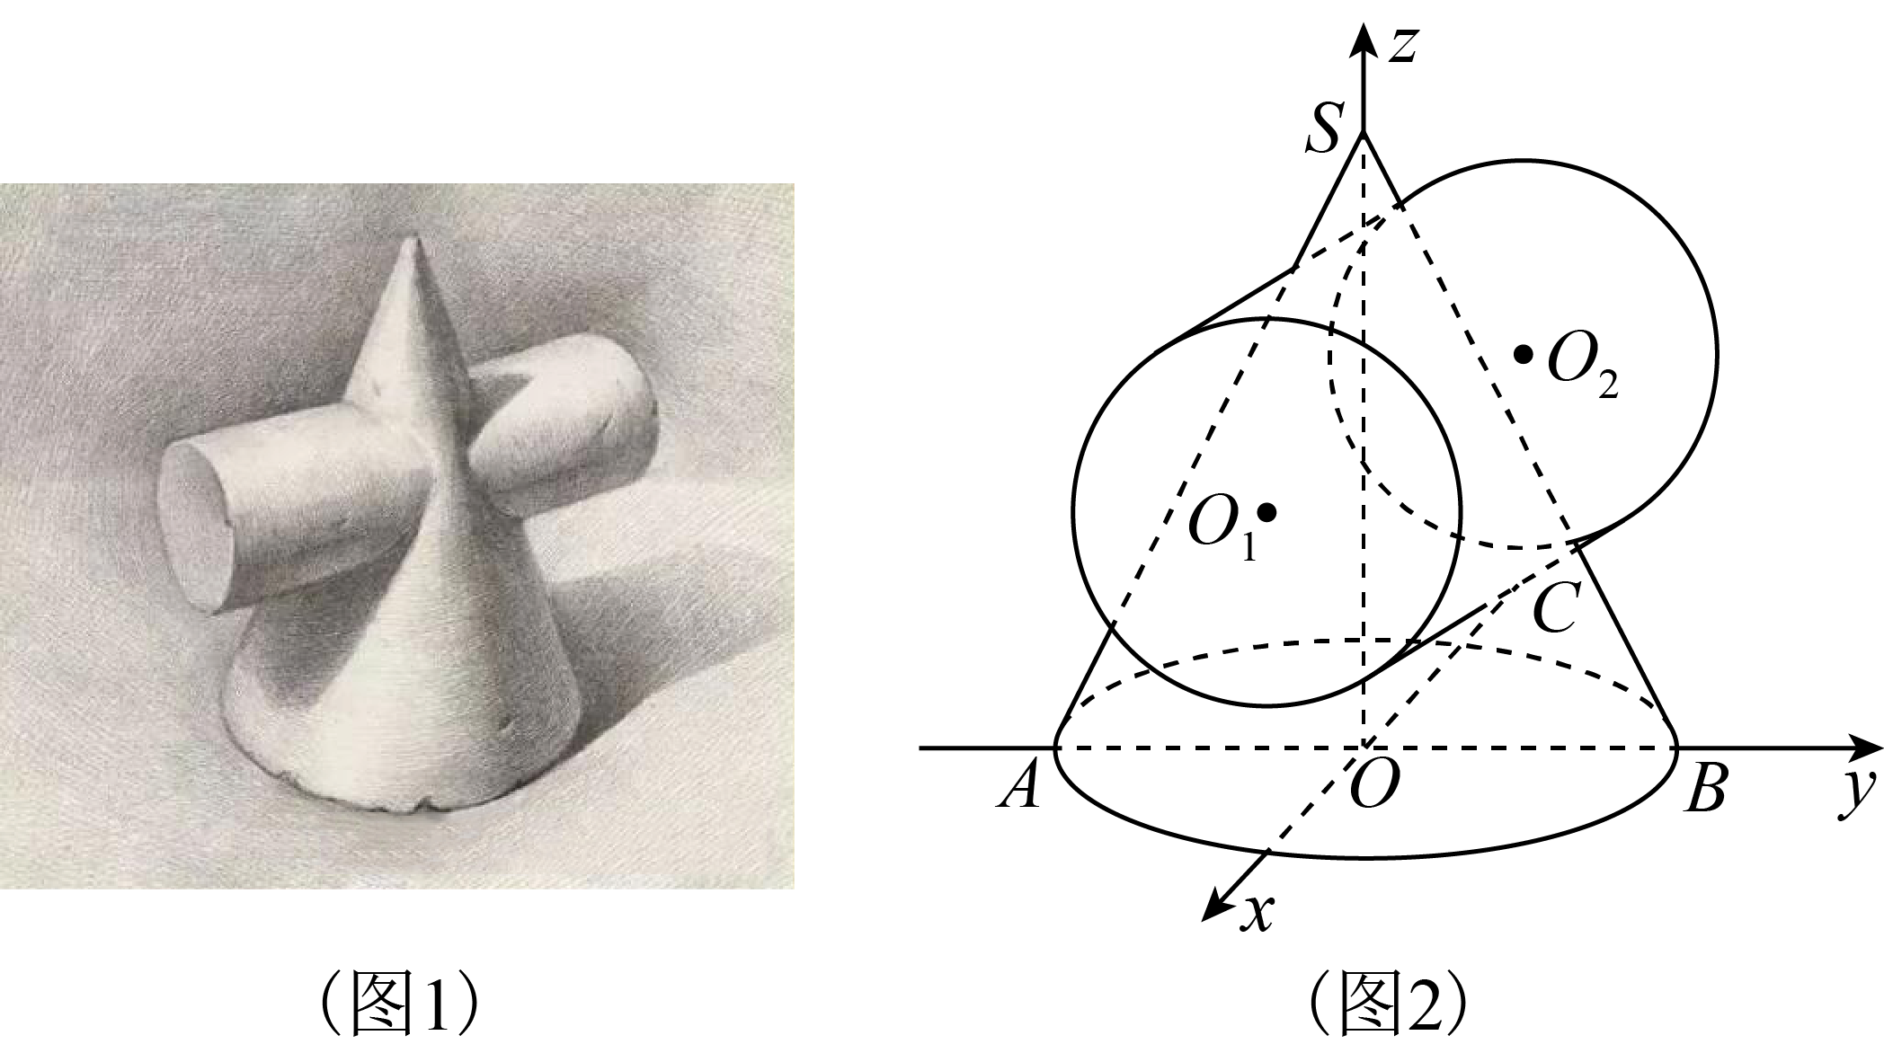

A.  B.  C.  D. 

【答案】C

【解析】

【分析】根据所建空间直角坐标系，由求出的坐标，得到，，的长度，利用余弦定理求与夹角的余弦值.

【详解】如图2所示的空间直角坐标系中，

设，.，，所以，，

由，所以

所以，，由对称性这里取，则，，又，

所以，，，

因此由余弦定理，.

故选：C

8. 在写生课上，离身高1.5m的絮语同学不远的地面上水平放置着一个半径为0.5m的正圆，其圆心与絮语同学所站位置距离2m.若絮语同学的视平面平面，平面，，且平面于点，，则絮语同学视平面上的图形的离心率为( )

A.  B.  C.  D. 

【答案】D

【解析】

【分析】作出图形，结合题中数据和三角形相似即可求解.

【详解】画出题中所述图：

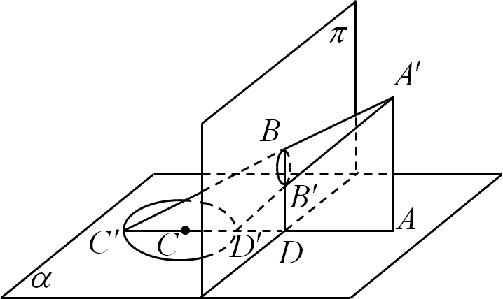

可知圆在视平面上得到的是椭圆，且长轴长为圆的直径，即

通过相似关系，由及，代入数据：，，

所以，则，，所以.

故选：D.

**二、多项选择题：本大题共4小题，每小题5分，共计20分.每小题给出的四个选项中，都有多个选项是正确的，全部选对的得5分，选对但不全的得2分，选错或不答的得0分.请把正确的选项填涂在答题卡相应的位置上.**

9. 已知直线，，设两直线分别过定点，直线和直线的交点为，则下列结论正确的是( )

A. 直线过定点，直线过定点 B. 

C. 面积的最大值为5 D. 若，，则恒满足

【答案】AB

【解析】

【分析】直线恒过定点参数前面的系数为判断选项A，由两直线垂直判断交点在以为直径的圆上，判断选项B，由面积最大值求选项C，点满足方程，再由题设得，判断选项D.

【详解】对于A，可化作，可发现过定点，同理，过定点，A正确；

对于B，，可得恒成立，因此是以为直径的圆上的点，根据定义，，B正确；

对于C，，

当且仅当时等号成立，故C错误；

对于D，由题可知在圆上运动，设，若,

则，化简可得，与的方程不符合，故D错误.

故选：AB.

10. 设平面直角坐标系中，双曲线的左焦点为，且与抛物线有公共的焦点.若是上的一点，下列说法正确的是( )

A. 和不存在交点

B. 若，则直线与相切

C. 若是等腰三角形，的坐标是

D. 若，则的横坐标为

【答案】BD

【解析】

【分析】利用双曲线和抛物线的性质，对选项逐个验证.

【详解】对于A，联立：，消去得， 由，解得，双曲线与抛物线有交点，A错误；

对于B，由，，则直线的方程为，与抛物线方程联立，消去得，判别式，则直线与抛物线相切，B正确；

对于C，不在抛物线上，故C错误；

对于D，是抛物线上的一点，设，则有，，，

若，有，因此，即，解得，D正确.

故选：BD

11. 数列是百余年前的发现，在近代数论中有广泛的应用.数列是把中的分母不大于的分子与分母互质的分数从小到大排成一列,并且在第一个分数之前加上，在最后一个分数之后加上，该数列称为阶数列，记为，并记其所有项之和为.数列还有一个神奇的性质.若设的相邻两项分别为，，则.下列关于数列说法正确的是( )

A.  B. 数列中共有18项

C. 当时，的最中间一项一定是 D. 若中的相邻三项分别为，，，则

【答案】CD

【解析】

【分析】举特例即可说明A项错误；根据定义，列举即可判断B项；根据数列的定义，可得数列中元素的特征，进而即可判断C项；由题意可得，，整理即可判断D项.

【详解】对于A，列举数列：，，可知，A错误；

对于B，列举可得：，，，，，，，，，，，，，，，，，，共19项，B错误；

对于C，由于数列按照大小排列，且若在中，则一定也在中，又当时，在中，所以个数一定为奇数个.因此根据的定义可得，中间一项一定为，C正确；

对于D，由于，，整理即可得到，D正确.

故选：CD.

12. 《瀑布》(图1)是埃舍尔为人所知作品.画面两座高塔各有一个几何体，左塔上方是著名的“三立方体合体”(图2).在棱长为2的正方体中建立如图3所示的空间直角坐标系(原点*O*为该正方体的中心，*x*，*y*，*z*轴均垂直该正方体的面)，将该正方体分别绕着*x*轴，*y*轴，*z*轴旋转，得到的三个正方体，，2，3(图4，5，6)结合在一起便可得到一个高度对称的“三立方体合体”(图7).在图7所示的“三立方体合体”中，下列结论正确的是( )

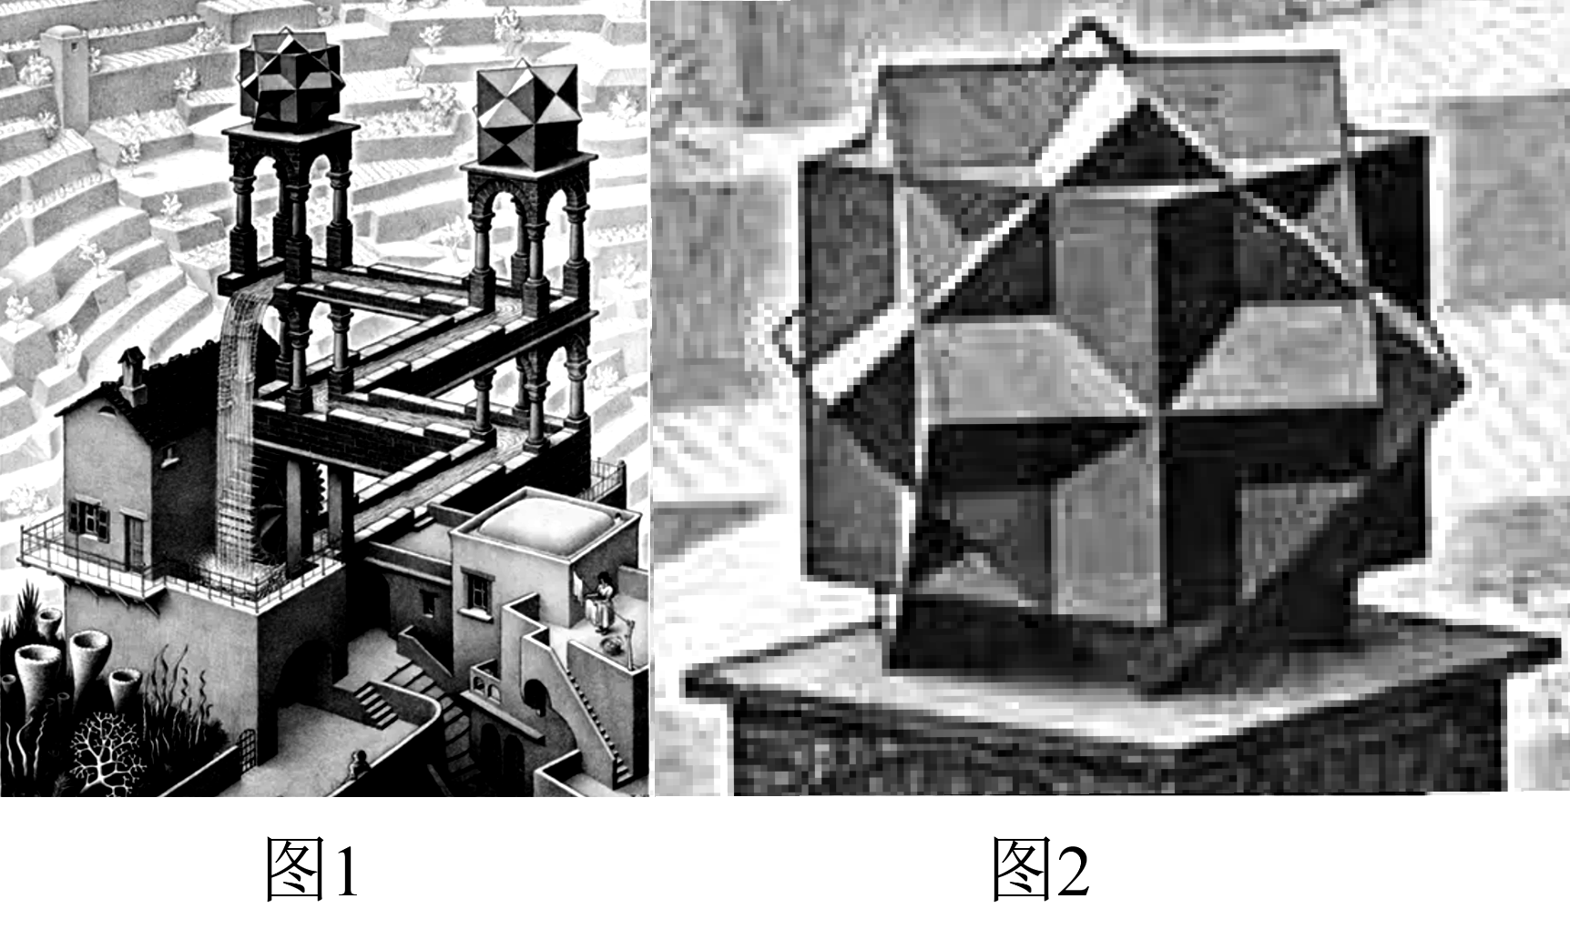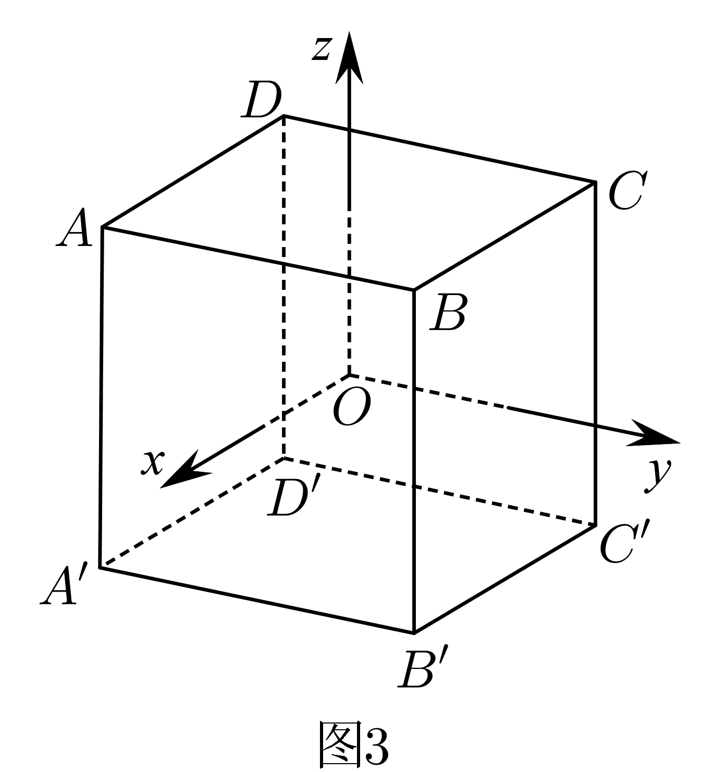

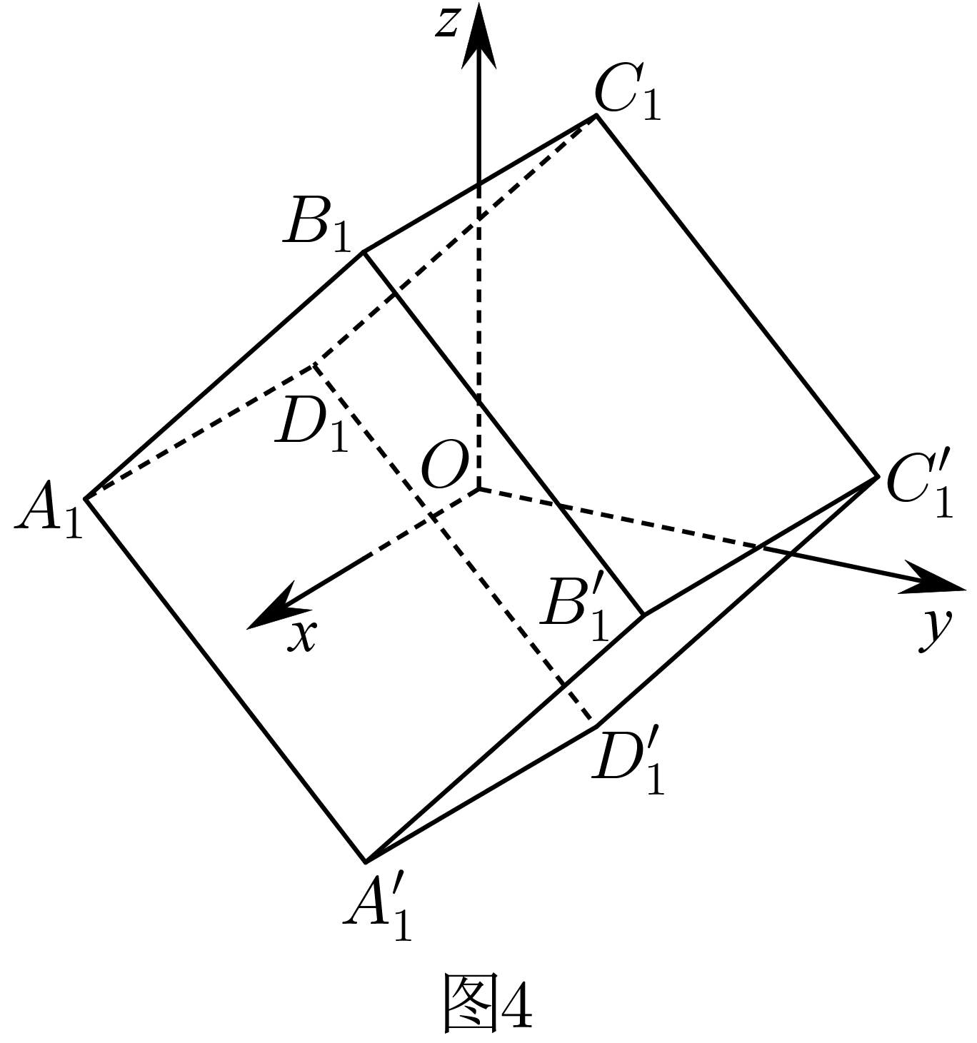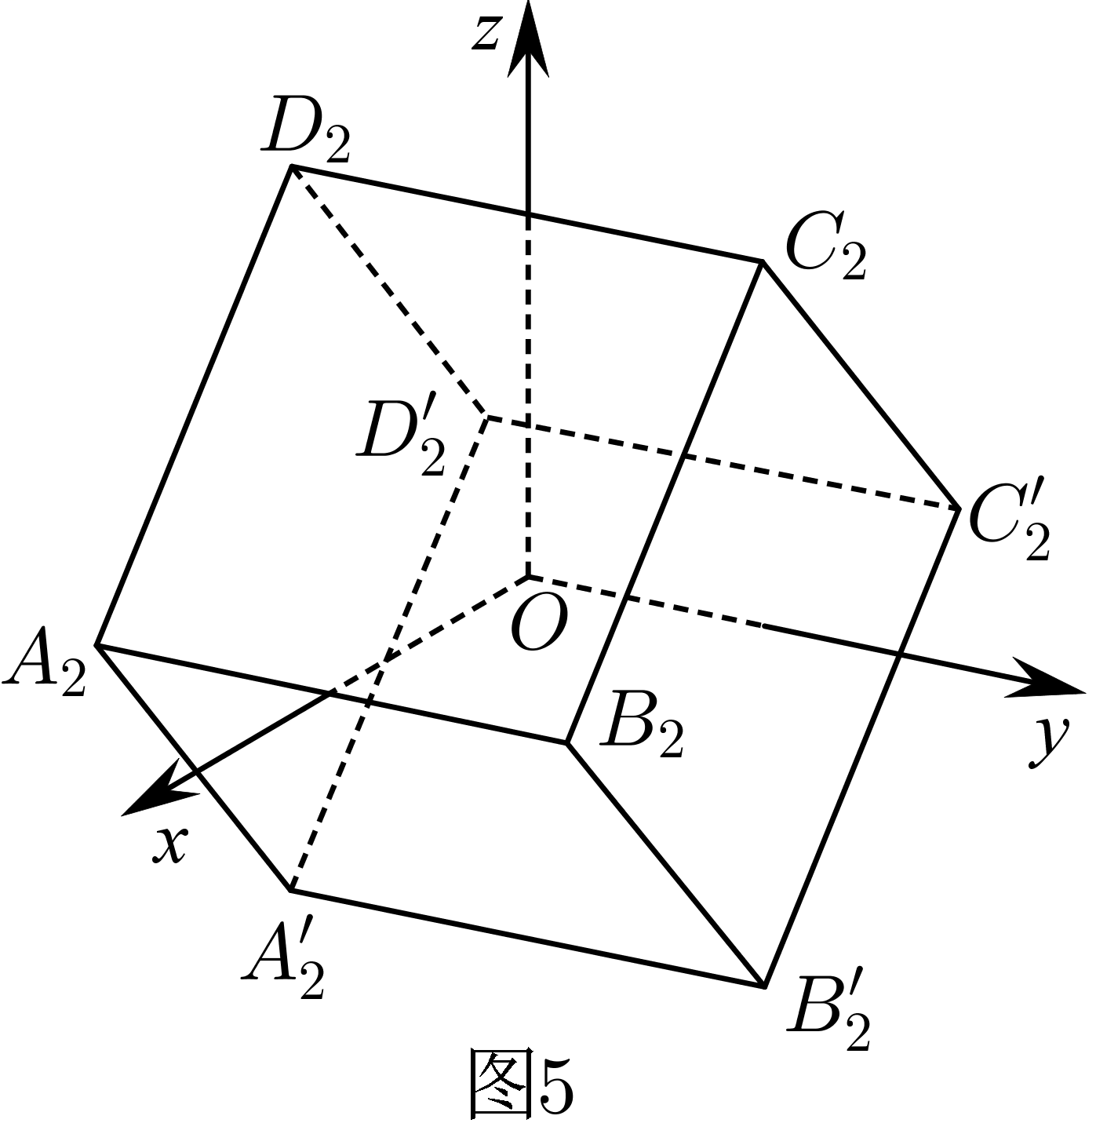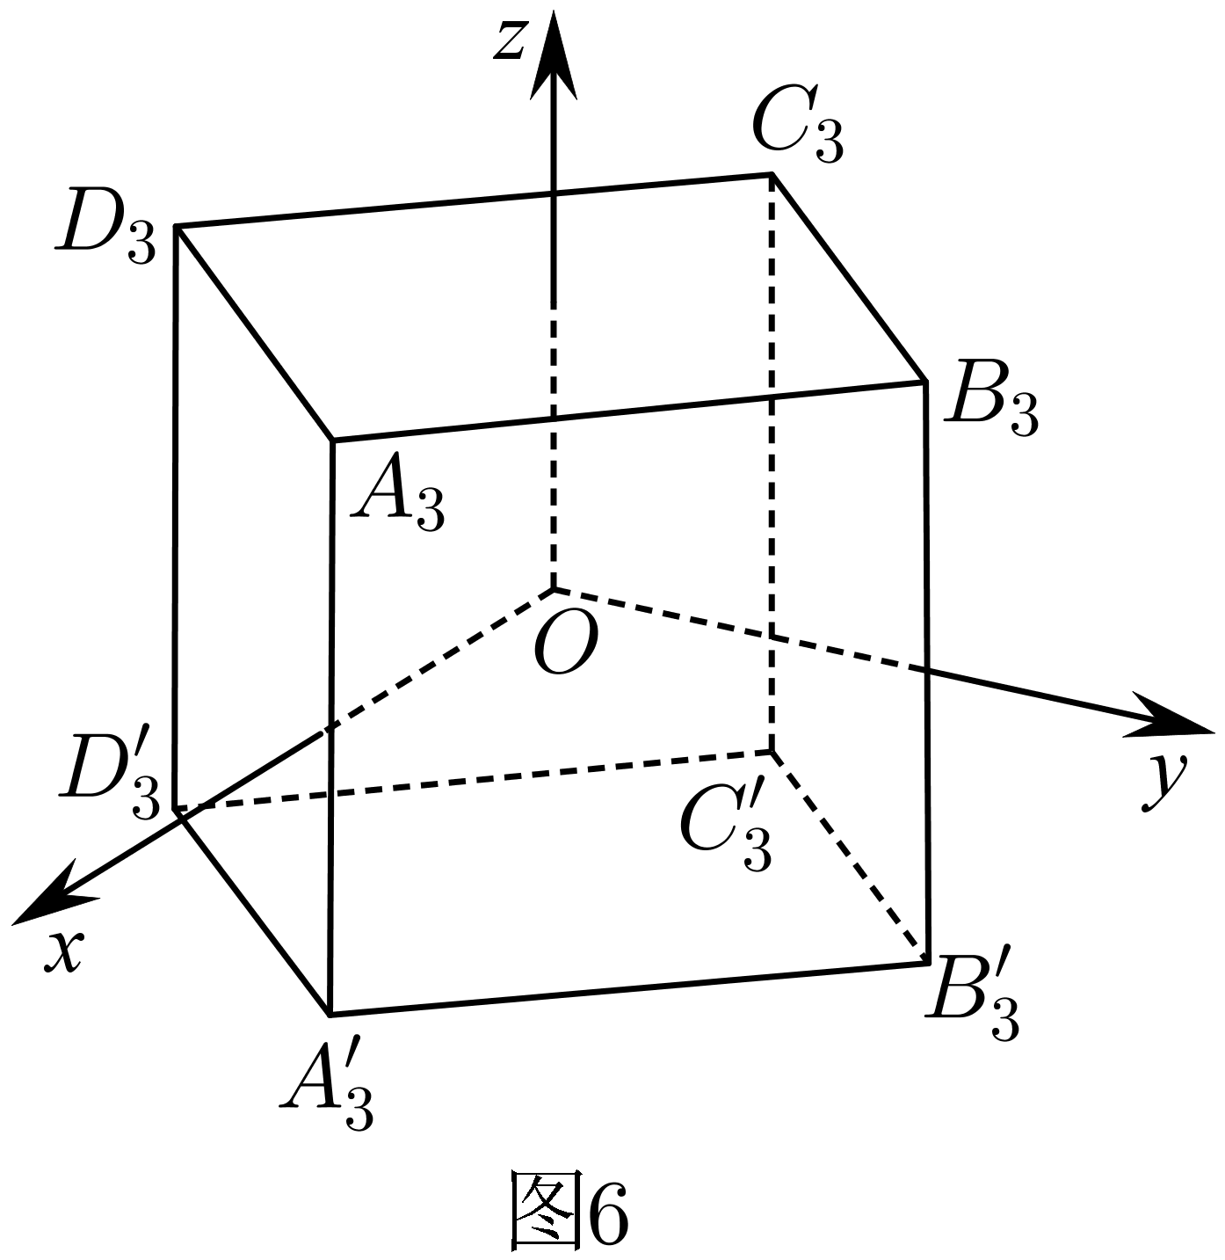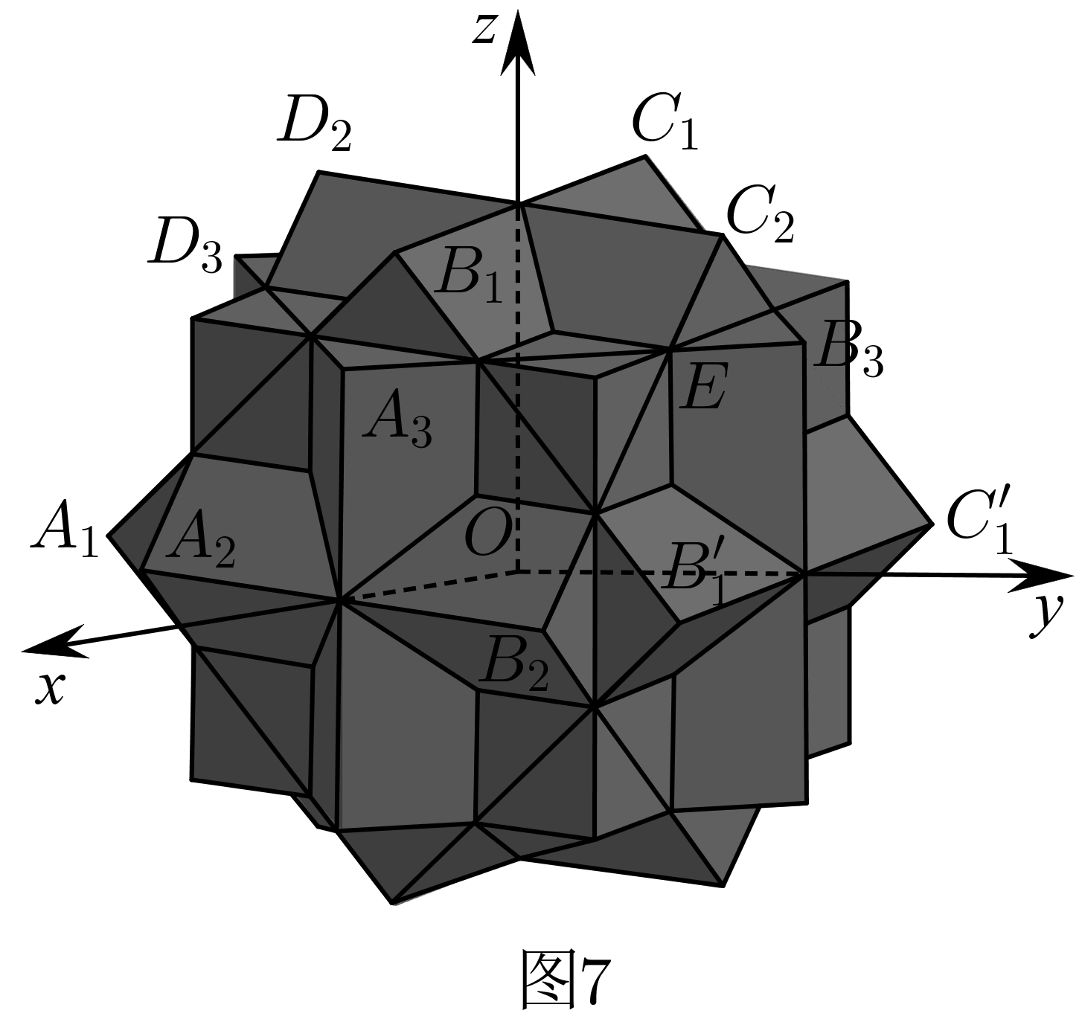

A. 设点的坐标为，，2，3，则

B. 设，则

C. 点到平面的距离为

D. 若*G*为线段上的动点，则直线与直线所成角最小为

【答案】ACD

【解析】

【分析】正方体的顶点到中心的距离不变，判断A，写出各点坐标，利用空间向量法求解判断BCD．

【详解】正方体棱长为2，面对角线长为，

由题意，，，，

旋转后，，，，，，，，，，，，

旋转过程中，正方体的顶点到中心的距离不变，始终为，因此选项A中，，2，3，正确；

，设，则

，

，

，则存在实数，使得，

，

，，∴，B错；

，，

设是平面的一个法向量，则

，令，得，

又，

∴到平面的距离为，C正确；

，设，，

，

，



令，则，

时，，递增，时，，递减，

∴，又，，

所以，

即，，

夹角的最小值为，从而直线与直线所成角最小为，D正确．

故选：ACD．

【点睛】方法点睛：本题正方体绕坐标轴旋转，因此我们可以借助平面直角坐标系得出空间点的坐标，例如绕轴旋转时时，各点的横坐标()不变，只要考虑各点在坐标平面上的射影绕原点旋转后的坐标即可得各点空间坐标．

**三、填空题：本大题共4小题，每小题5分，若两个空，第一个空2分，第二个空3分，共计20分.请把答案填写在答题卡相应位置上.**

13. 已知，，且，则______.

【答案】

【解析】

【分析】根据空间向量垂直的坐标表示列出等式解出即可.

【详解】由，，且

则，

所以，

解得，

故答案为：.

14. 若数列和数列同时满足，，，，则______，______.

【答案】 ①.  ②. 

【解析】

【分析】将，相加，相减分别可得为等差数列，为等比数列，即可求解.

【详解】因为，，

令前式后式，化简可得①，

令前式+后式，化简可得②

由①，且，故是首项为1，公差为2的等差数列.

可得，

由②，且，故是首项为1，公比为的等比数列.

可得

所以，

故答案为: ；.

15. 若，且在上，在圆上，则的最小值为______.

【答案】1

【解析】

【分析】结合点与圆的位置关系可得，证明等于点到直线的距离的一半，利用平面几何结论求的最小值.

【详解】如图，，当且仅当为线段与圆的交点时等号成立；

设点的坐标为，则，，

，

所以等于点到直线的距离的一半，

过点作直线的垂线，垂足记为，过点作直线的垂线，垂足记为，

则

当且仅当点为线段与椭圆的交点时等号成立，此时点的坐标为，所以的最小值为1，

故答案为：1.

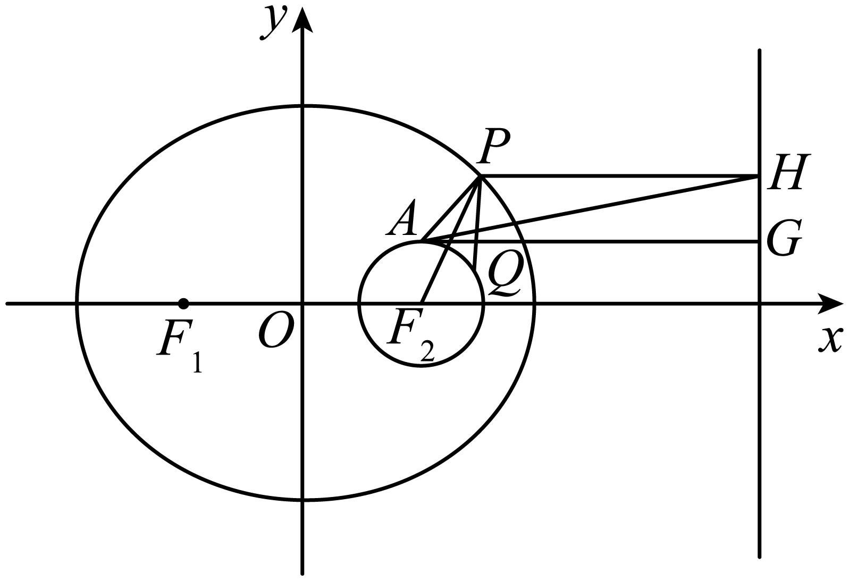

16. 已知圆的直径上有两点、，且有，为圆的一条弦，则的范围是______.

【答案】

【解析】

【分析】分析可知的中点为圆心，利用平面向量数量积的运算性质可得，计算可得，利用三角不等式可求得的取值范围，可得出的取值范围，进而可求得的取值范围.

【详解】因为圆的直径上有两点、，且有，

则的中点为圆心，故圆的半径为，



，

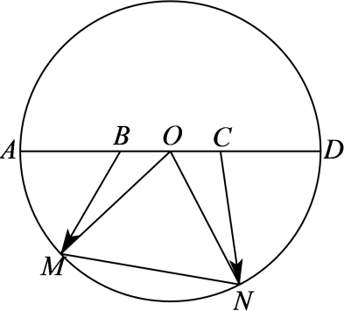

由于

，

且，当且仅当时，等号成立，

，

当且仅当、方向相同且为圆的直径时，两个等号同时成立，

故，则，

所以，所以.

故答案为：.

**四、解答题：本大题共6小题，共计70分.请在答题卡指定区域内作答，解答时应写出文字说明、证明过程或演算步骤.**

17. 平常所说的乐理，一般是指音乐理论中的基础部分，关于基础的音乐理论的著作浩如烟海，是学习音乐的必修课程.我们平常所说的乐理，一般是指音乐理论中的基础部分，解决有关声音的性质、律制、记谱法、音乐的基本要素、音与音之间结合的基本规律等等，而记谱(和读谱)的方法是其中很重要的一个部分。音乐是人类共同的语言.音乐中，我们常用音阶描述音符音调高低的关系，即1(do)，2(re)，3(mi)，4(fa)，5(sol)，6(la)，7(ti)，i(do).如图，在钢琴上，一个八度内白键、黑键共有13个(不计入图中最右侧的半个黑键)，相邻琴键对应的音符频率比相等且1的频率与的频率比为2.

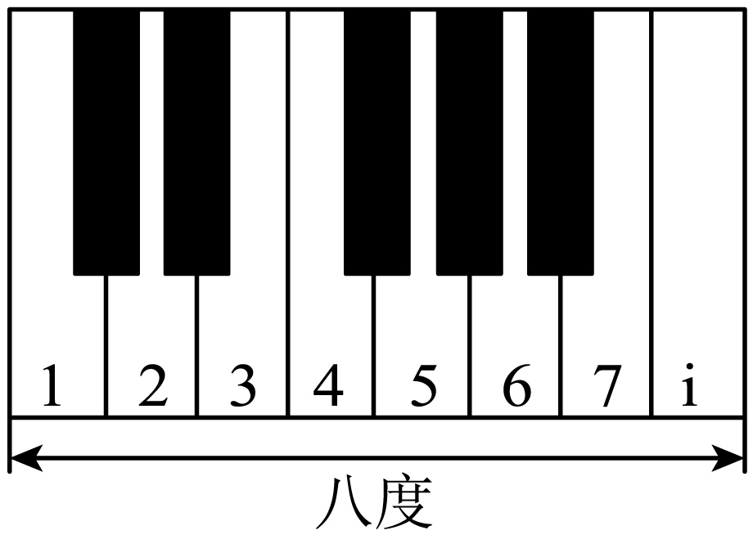

(1)若两音与的音程关系为一度，求两音的频率比；

(2)利用“五度相生”可以构造出被称为“宫商角徵羽”的五声音阶.设1的频率为，在1的基础上不断升高五度，生成新的音符，并为方便辨认新的音符，将生成的频率大于的音降一个八度，请你利用五度相生的理论推断出“宫商角徵羽”可能对应的音符(无需一一对应).

参考数据：

|  |  |  |  |  |  |  |  |  |  |  |  |  |
| --- | --- | --- | --- | --- | --- | --- | --- | --- | --- | --- | --- | --- |
|  | 1 | 2 | 3 | 4 | 5 | 6 | 7 | 8 | 9 | 10 | 11 | 12 |
|  | 1.05 | 1.12 | 1.18 | 1.25 | 1.33 | 1.41 | 1.49 | 1.58 | 1.68 | 1.78 | 1.89 | 2 |

【答案】(1)

(2)对应音符为1，2，3，5，6

【解析】

【分析】(1)根据题意即可求解；

(2)结合题意，先求出一组“五声调式”：，，，，，，将生成的频率大于的音降一个八度，然后根据参考数据即可求解.

【小问1详解】

由题可知，若两个音距离一个八度，则频率比为2，

所以若两个音的音程为一度，半个音(即相邻琴键)之间的频率比为，

所以两个成一度之间的音符频率比为.

【小问2详解】

通过五声调式，可以先构成一组“五声调式”：，，，，，，

将其中大于的降一个八度，即除以：，，，，，，

根据参考数据可以估计得到，五个音分别为1，5，2，6，3.

因此“宫商角徵羽”对应的音符为1，2，3，5，6.

18. 已知抛物线，记其焦点为.设直线：，在该直线左侧的抛物线上的一点*P*到直线的距离为，且.

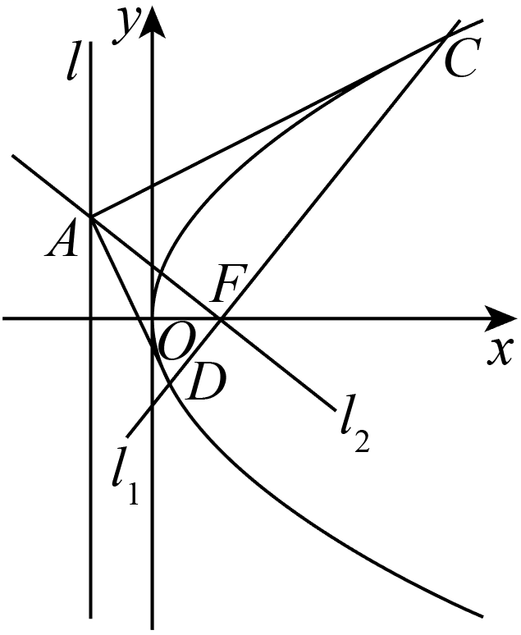

(1)求的方程；

(2)如图，过焦点作两条相互垂直的直线、，且的斜率恒大于0.若分别交于两点，交抛物线于、两点，证明：为定值.

【答案】(1)

(2)证明见解析

【解析】

【分析】(1)利用抛物线的定义以及准线方程即可求解；

(2)利用全等三角形的性质以及三角形内角和即可求解.

【小问1详解】

抛物线的准线的方程为，

则可知，解得，

所以的方程为.

【小问2详解】

作于，于.

由抛物线定义，，，

又因为，，

所以，，

由此，，，

所以，，

所以，定值.

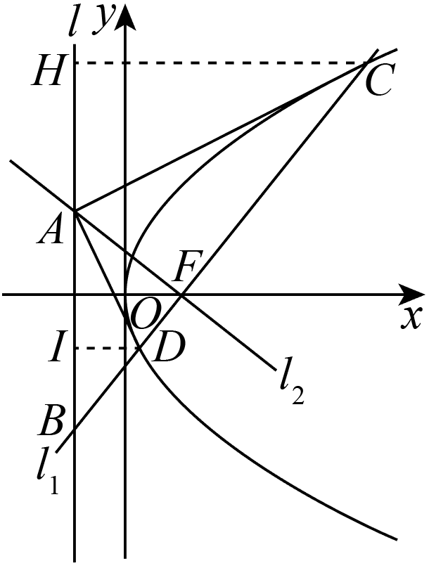

19. 如图，三棱锥中，，且平面平面，，设为平面的重心，为平面的重心.

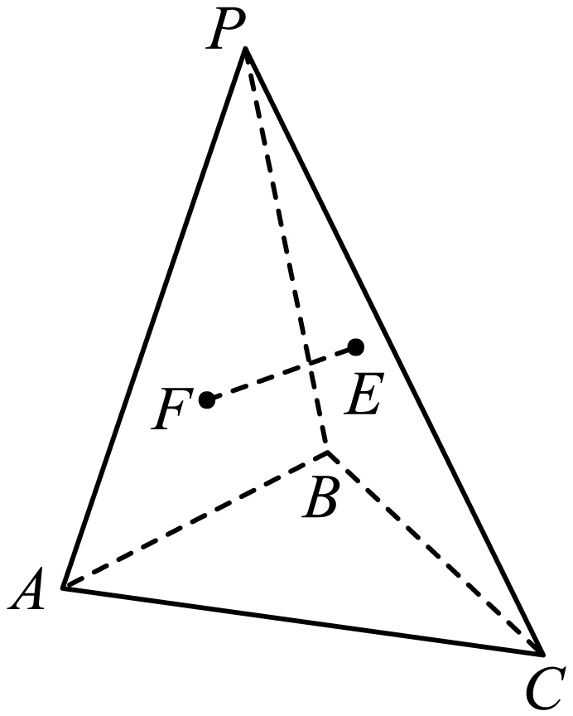

(1)棱可能垂直于平面吗？若可能，求二面角的正弦值，若不可能，说明理由；

(2)求与夹角正弦值的最大值.

【答案】(1)不可能，理由见解析

(2)1

【解析】

【分析】(1)先作出辅助线，由面面垂直得到线面垂直，建立空间直角坐标系，求出平面的法向量，，假设垂直于平面，则有，得到方程组，无解，所以假设不成立，不可能垂直于平面；

(2)由重心性质表达出，且，表达出，分与两种情况，求出与夹角余弦值的最小值，得到与夹角正弦值最大值.

【小问1详解】

设中点为，连接，由于，因此，

又因为平面平面，交线为*AB*，平面*PAB*，

所以⊥平面.

因为，，由勾股定理得：，

以为原点作空间直角坐标系，

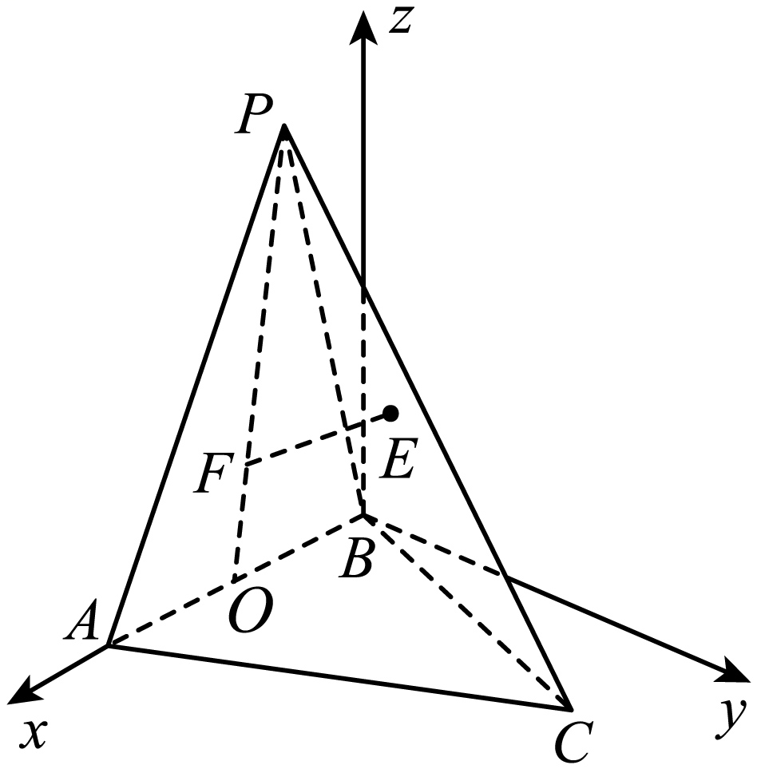

则，，，

设，有对称性可知和情况相同，

不妨设，

则.

所以，，.

设平面的法向量为，

则有，

所以取，则，则.

假设垂直于平面，则有，则，无解，所以假设不成立，

不可能垂直于平面；

【小问2详解】

由重心的性质，，同理，，

所以，

，则，

所以

，

要想求与夹角正弦值最大值，只需求出与夹角余弦值的最小值，

当，即时，此时即为与夹角余弦值，

设，令，则，

.令，，，

则，

因为，，

所以，即，

又因为，所以在上是减函数，

当时，，此时与夹角正弦值的最大值为1，

当，即时，此时即为与夹角余弦值，

设，令，则，

.令，，，

则，

因为，，

所以，即，

又因为，所以在上是增函数，

故，此时不存在最值，

综上，与夹角正弦值的最大值为1.

20. 在平面直角坐标系中，存在两定点，与一动点*A*.已知直线与直线的斜率之积为3.

(1)求*A*的轨迹；

(2)记的左、右焦点分别为、.过定点的直线交于、两点.若、两点满足，求的方程.

【答案】(1)

(2)或.

【解析】

【分析】(1)设，表示出直线与直线的斜率，由题可得*A*的轨迹；

(2)设过定点的直线方程为，将其与联立，后由及韦达定理可得答案.

【小问1详解】

设，由题意，化简可得

所以*A*的轨迹为.

【小问2详解】

由题设过定点的直线方程为，将其与

联立有：，消去*y*得：

因交于、两点，则

.

设，则由韦达定理有：.

又，则，

，

则.

又，

，解得，

则的方程为：或.

21. 完成下面两题

(1)如图，一个半径为的圆在一条直线上无滑动地滚动，与轴的切点为，设圆上一点，顺时针旋转到所转过的角为，

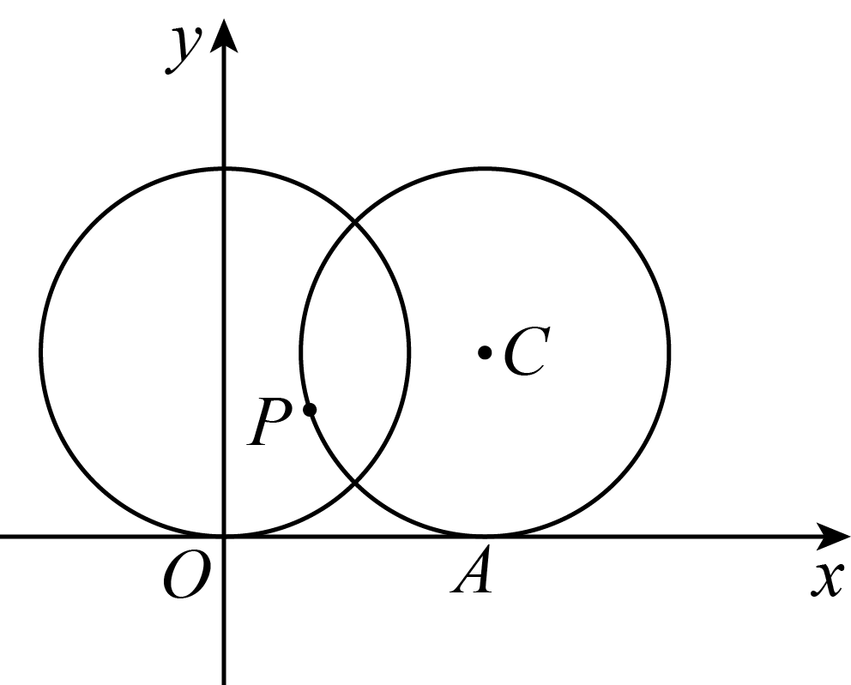

①设平行于轴的单位向量为，平行于轴的单位向量为，用表示；

②在①的条件下，用题中所给字母表示，并以的形式写出运动轨迹的方程；

(2)如图，设点在空间直角坐标系内从开始，以的角速度绕着轴做圆周运动，同时沿着平行于轴向上做线速度为的匀速直线运动,运动的时间为*t*，用题中所给字母表示的运动轨迹的方程.

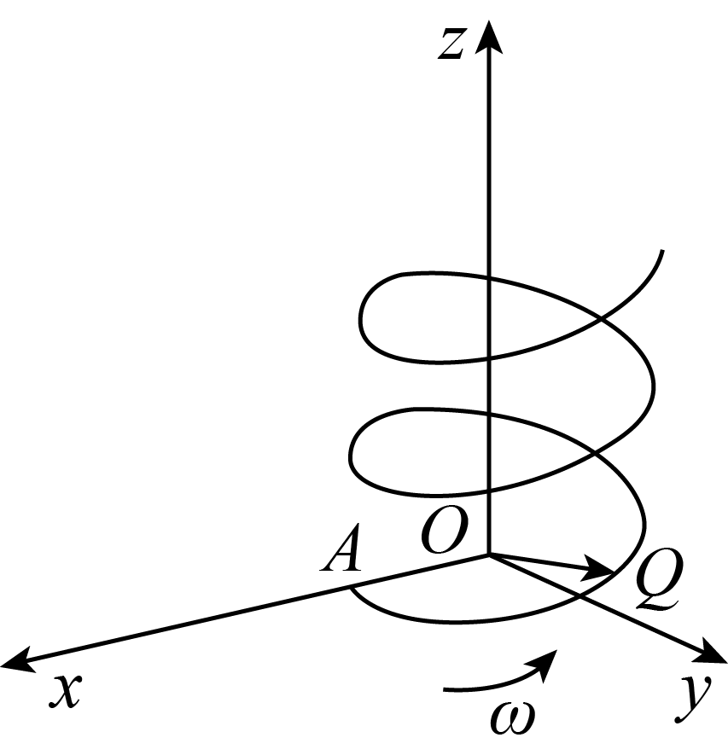

【答案】(1)①；②；

(2).

【解析】

【分析】(1)①由弧长公式结合向量加法公式，表示向量；②，再用基地表示向量，并结合①用基底表示，即可求得参数方程；

(2)根据物理知识，用基底表示，即可求得参数方程，并消参后求得普通方程.

【小问1详解】

①.

②由题，，

可以分解为，

所以，

因此的运动轨迹可以表示为.

小问2详解】

设该坐标系的基底为.

设在平面内的投影为，

向量逆时针旋转到向量所转过的角为，.

由题设，可以将记作

因此类似(1)②中可以表示的轨迹为.

22. 已知平面直角坐标系内一椭圆，记两焦点分别为，，且.

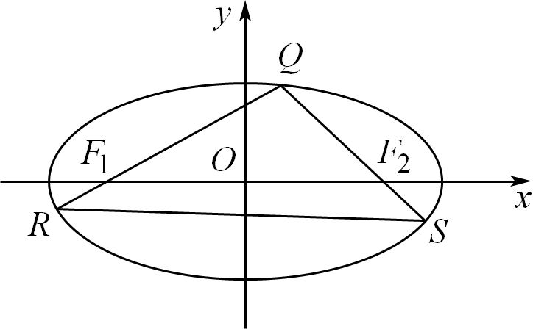

(1)求的方程；

(2)设上有三点、、*S*，直线、分别过，，连接.

①若，求的面积；

②证明：当面积最大时，必定经过的某个顶点.

【答案】(1)

(2)①；②证明见解析

【解析】

【分析】(1)由定义求得参数即可得方程；

(2)①求出直线、，分别联立椭圆方程求得、*S*坐标，即可求得面积；

②设直线和直线的方程为，，设，，，分别联立椭圆方程结合韦达定理得，，

由，结合，即可化简整理得，最后证明即可.

【小问1详解】

可知，，所以，因此. 所以的方程为.

【小问2详解】

①可知直线的方程为，直线的方程为.

分别联立椭圆方程可解得，，

因此.

②证明：设直线和直线的方程为，，设，，，

联立和椭圆得：，可得，同理可得：.

又因为，，所以，所以，即；

同理可得，，即.

不妨设，于是，

因此，

又因为，所以，

设，，下面证明，：

，化简得，

即证明，即，

∵的判别式小于等于0，故，

因此，，原命题得证.

故当面积最大时，必定经过的上或下顶点.

【点睛】圆锥曲线三角形面积问题，一般可通过联立直线与圆锥曲线，结合韦达定理表示出三角形的面积函数，即可进一步讨论.

本题通过讨论面积最大及其成立条件，即可得其过顶点.